Lecture 13
NLP Natural Language Processing

البرمجة اللغوية العصبية معالجة اللغات الطبيعية
- The Problem of Syntactic Analysis
المشكلة في التحليلات النحوية
- Assume input sentence S in natural language L
نفترض مدخلات جملة S في اللغة الطبيعية L
- Assume you have rules (grammar G) that
تفترض لديك قواعد (النحو( G تلك
- describe syntactic regularities (patterns or structures) found in sentences of L
وصف الاطراد النحوية (أنماط أو هياكل) وجدت في جمل من L
- Given S & G, find syntactic structure of S Such a structure is called a parse tree
نظرا S & G، والعثور على هيكل نحوي في S يسمى هذا الهيكل شجرة تحليل
Example 1
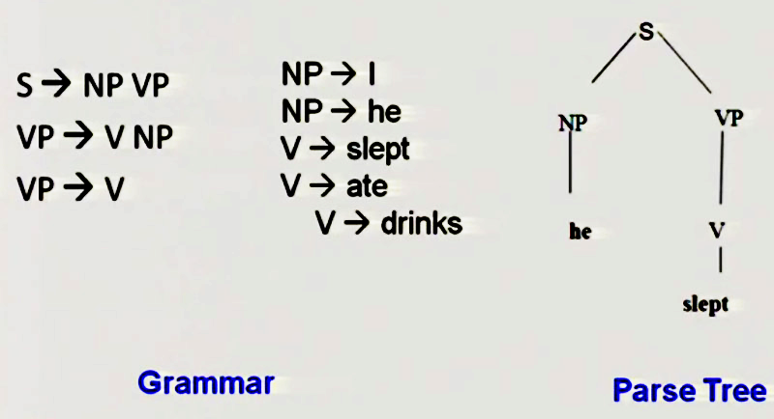

- More Complex Sentences
الجمل أكثر تعقيدا
- I can fish.
- I saw the elephant in my pajamas
أستطيع الأسماك.
رأيت الفيل في منامي.
- These sentences exhibit ambiguity
- Computers will have to find the acceptable or most likely meaning(s).
هذه الجمل تحمل الغموض
أجهزة الكمبيوتر سوف تعثر على المعنى المقبول أو الأكثر احتمالا (ق(

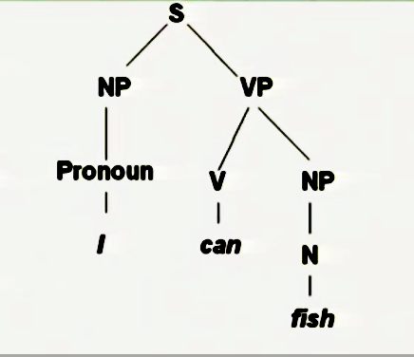
- Meaning from a Parse Tree
I can fish.
We want to understand
Who does what?
the canner is me, the action is
canning, and the thing canned
is fish.
e.g. canning (me, fish Stuff )
This is a logic representation of meaning
We can do this by
- associating meanings with lexical items in the tree *
- then using rules to figure out what the S as a whole means*

وهذا يعني من شجرة التحليل
أستطيع أن الأسماك.
نحن نريد أن نفهم
من يفعل ماذا؟
المعلب هو لي، وهو العمل
التعليب، والشيء المعلب
هو السمك.
على سبيل المثال التعليب (لي، اكل الأسماك)
هذا هو تمثيل منطق للمعنى
يمكننا القيام بذلك عن طريق
ربط المعاني مع العناصر المعجمية في شجرة *
ثم باستخدام قواعد لمعرفة ما S كوسيلة كاملة *

- Meaning from a Parse Tree (Details)
- Let's augment the
- grammar with
- feature constraints
وهذا يعني من شجرة التحليل (التفاصيل)
دعونا نزيد من
نحوي مع
ميزة القيود

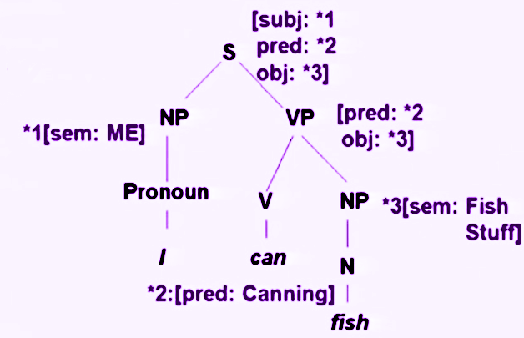
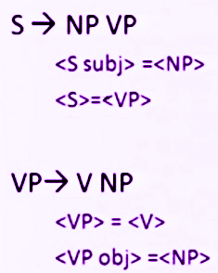

- Grammar Induction
- Start with a tree bank = collection of parsed sentences
- Extract grammar rules corresponding to parse trees, estimating the probability of the grammar rule based on its frequency
الاستقراء النحوي
تبدأ مع بنك الشجرة = جمع احكام التحليل
استخراج القواعد النحوية المقابلة لأشجار التحليل، وتقدير احتمال سيادة النحو الذي يعتمد على ترددها

- P(A →β| A) = Count(A →β) / Count(A)

- You then have a probabilistic grammar, derived from a corpus of parse trees
- How does this grammar compare to grammars created by human intuition?
- How do you get the corpus?
P (A → β | A) = عدد (A → β) / عدد (A)
ثم لديك على النحو الاحتمالي، والمستمدة من كوربوس من أشجار التحليل
كيف مقارنة هذا النحو مع قواعد النحو التي أنشأها الحدس الإنسان؟
كيف تحصل على كوربوس؟

